San Vicente, Diácono y mártir
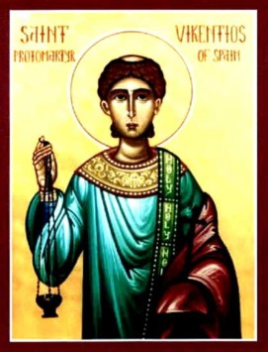

San Vicente, diácono y mártir, fue una de las más ilustres victimas de las persecuciones romanas, que murió en Valencia en 204.

Este cruel Emperador romano comenzó por la depurar de cristianos el ejército el año 300l Luego intento destruir los sacerdotes y diáconos el 303 y luego persiguió a todos los fieles desde el 204

Vicente era diacono y fue condenado a muerte en Valencia junto con su obispo Valerio el año 304. Sufrió toda suerte de torturas para que renegara de su fe. Su valentía se hizo famosa. Su martirio fue cantado como una epopeya por el poeta Prudencio, en el himno quinto de "Las Coronas de los mártires".

Su vida había sido muy ajetreada. Su Obispo Valerio era tartamudo y él hacía de portavoz y predicador. Apresados ambos, fueron llevados ante el Prefecto Daciano. Mientras que al obispo se le condenó al destierro, Vicente fue torturado hora tras hora para arrancarle su lealtad a Cristo. El verdugo le descoyuntó los miembros y los huesos. Le desgarraron las carnes y le abrasaron con fuego. Luego le llevaron a la cárcel para curarle algo y volverle a martirizar hasta vencerlo.
Pero cuando fueron de nuevo por él para seguir con los tormentos, su alma había volado al cielo

La devoción al santo se extendió por toda la cristiandad y el tiempo se encargó de adornar con múltiples leyendas la figura de un mártir llamado Vicente, que acaso recoja el de tres personas con el mismo nombre: una en Huesca, otra en Zaragoza y otra en Valencia. Sea lo que sea, su nombre se hizo famoso en la cristiandad. En Roma se levantaron en su honor tres basílicas, San Agustín ensalzó en dos homilías su valor de mártir; muchos escritores escribieron su vida, confundiendo datos y lugares, tratando de presentar modelos admirables

Es curioso, porque para los cristianos sencillos igual da que haya un vidente o que haya tres. Lo que se venera no es una figura históricamente bien determinada, sino un ideal de valentía cristiana, que es lo que a lo largo de los siglos siempre permanece inconmovible.

